15분 저녁 레시피
삼겹살 숙주볶음
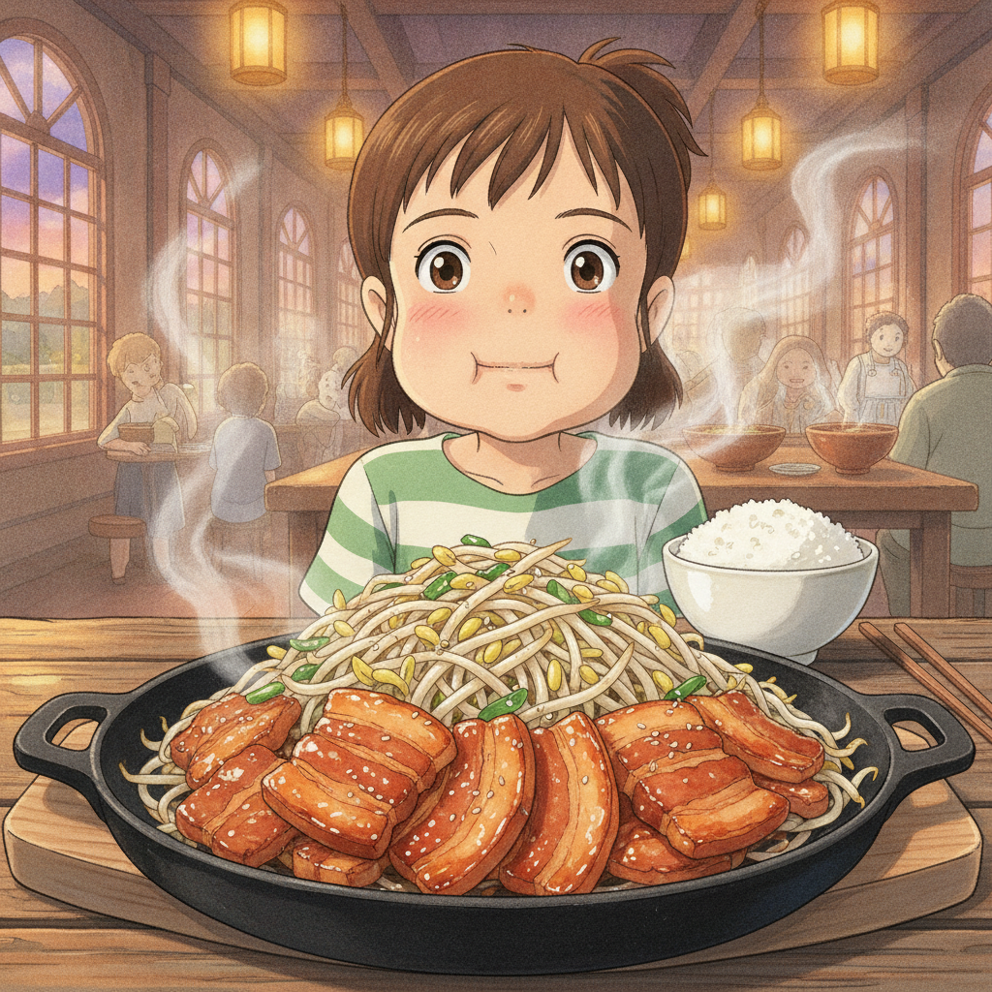
치히로가 삼겹살 숙주볶음을 먹는 장면
고기 굽는 동안 양념을 섞어두면 15분 안에 끝나는 한 팬 요리. 아삭한 숙주와 고소한 삼겹살 기름이 밥도둑입니다.
조리 시간  15분 | 분량  2인분 | 난이도  쉬움 ★☆☆

재료
재료 | 분량
삼겹살 (구이용 또는 대패) | 300g
숙주 | 300g (1봉지)
대파 | 1대 (어슷 썰기)
마늘 | 4쪽 (편 썰기)
청양고추 | 1개 (기호에 따라)
진간장 | 2큰술
굴소스 | 1큰술
맛술 (또는 청주) | 1큰술
설탕 | 1작은술
참기름 | 1큰술
통깨 | 약간
후추 | 약간

만드는 법
1. 재료 손질 0~3분
숙주는 찬물에 헹궈 채반에 밭쳐 물기를 빼둡니다. 대파는 어슷 썰고, 마늘은 편 썰고, 청양고추는 송송 썹니다. 삼겹살은 구이용이면 3~4cm 폭으로 자릅니다.
2. 양념장 섞기 1분 · 물기 빼는 동안 동시 진행
작은 볼에 진간장 2큰술, 굴소스 1큰술, 맛술 1큰술, 설탕 1작은술을 넣고 섞어둡니다.
3. 삼겹살 굽기 3~5분
달군 팬에 기름 없이 삼겹살을 넣고 센 불에서 겉면이 노릇해질 때까지 굽습니다. 기름이 많이 나오면 2큰술 정도만 남기고 덜어냅니다.
4. 향 내기 1분
편 마늘과 대파 흰 부분을 넣고 30초~1분 볶아 고소한 향을 냅니다. 마늘이 타지 않게 주의하세요.
5. 양념 넣고 볶기 1분
섞어둔 양념장을 팬 가장자리에 둘러 넣고 고기에 고루 배도록 빠르게 볶습니다. 가장자리에 부으면 간장이 살짝 눌어 향이 좋아집니다.
6. 숙주 넣고 센 불에 1분 1~2분
물기 뺀 숙주와 청양고추, 남은 대파를 넣고 센 불에서 딱 1분만 크게 뒤적입니다. 숙주는 오래 볶으면 물이 나오고 아삭함이 사라집니다.
7. 마무리 30초
불을 끄고 참기름 1큰술, 후추, 통깨를 뿌려 한 번 더 섞은 뒤 바로 담아냅니다.

팁
- 숙주는 물기를 확실히 빼는 것이 핵심입니다. 물기가 남으면 볶음이 아니라 찜이 됩니다.
- 팬은 넓은 것을 쓰고, 재료를 넣기 전에 충분히 달구세요. 온도가 낮으면 숙주에서 물이 나옵니다.
- 대패 삼겹살을 쓰면 굽는 시간이 2분 정도로 줄어 총 12분이면 완성됩니다.
- 매콤하게 즐기려면 6번 단계에서 고춧가루 1작은술을 함께 넣으세요.
- 남은 기름은 버리지 말고 볶음밥용으로 한 숟갈 남겨두면 좋습니다.

직접 해보고 남긴 메모
만들어 본 뒤 느낀 점을 여기에 기록하세요.

함께 곁들이면 좋은 것
- 갓 지은 흰쌀밥
- 상추 · 깻잎 쌈과 쌈장
- 시원한 열무김치 또는 오이무침
- 소주 한 잔 또는 시원한 맥주

